Escola Municipal de Educação Básica Augustinho Marcon.
Catanduvas, 24 a 28 de maio de 2021.
Diretora: Tatiana Bittencourt Menegat.
Assessora Técnica Pedagógica: Maristela Apª. Borella Baraúna.
Assessora Técnica Administrativa: Margarete Petter Dutra.
Professora: Gláucia Arndt.
3° Anos 1 e 2
Aluno (a): .........................................................................................

Sequência Didática: EU E O UNIVERSO.
Aula 14.

- Leia o texto e copie no caderno:
Relógio

“Passa tempo, tic-tac Tic-tac,
Passa, hora
Chega logo tic-tac Tic-tac, e vai-te embora
Passa, tempo
Bem depressa
Não atrasa
Não demora
Que já estou Muito cansado
Já perdi
Toda a alegria
De fazer
Meu tic-tac
Dia e noite
Noite e dia
Tic-tac Tic-tac
Tic-tac.”

Vinícius de Moraes

- Responda:
- Qual é o nome da poesia de Vinicius de Moraes?
- Qual é o assunto da poesia?
- O que marcam os ponteiros do relógio?
- Como o autor quer que o tempo passe?

- No livro de Matemática:
- Hora e minuto – Realize as atividades 1, 2, 3 e 4 das páginas 216 e 217;
- Relógios – Faça a leitura do texto e realize as atividades 1 e 2 das páginas 218 e 219;
- Minuto e segundo – Realize as atividades 1, 2, 3 e 4 das páginas 220 e 221;
- JOGO DOMINÓ DOS RELÓGIOS (Para jogar com sua família) – Páginas 228 e 229.

- Troque ideias com sua família e, depois, escreva por que é importante saber ler as horas.

HORAS DO DIA
- Veja a tirinha:
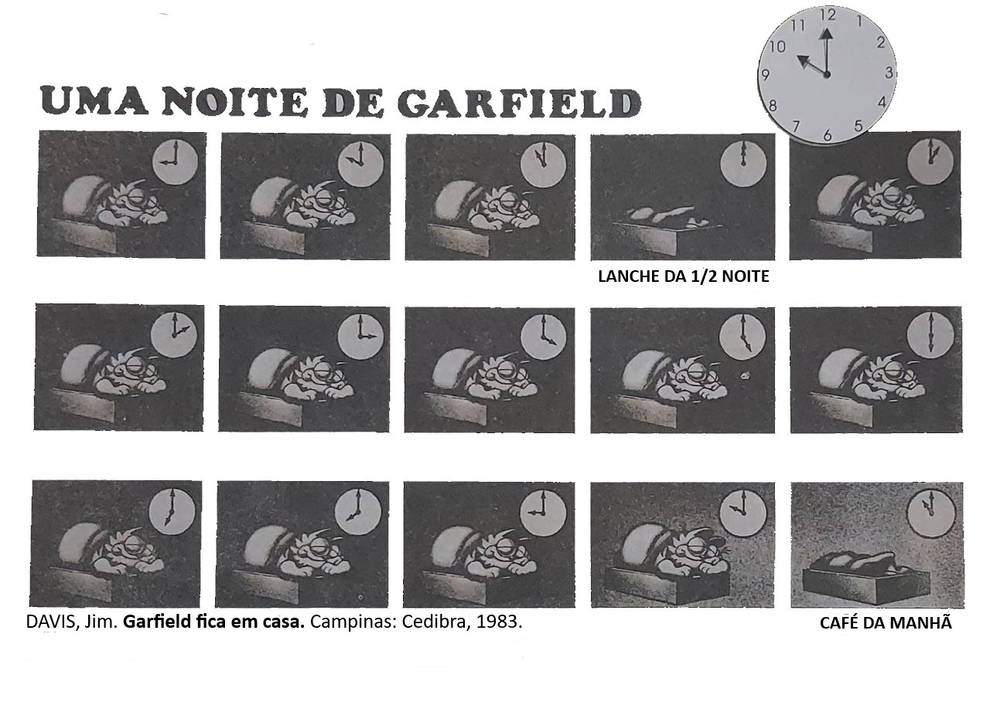

- Agora, responda:

- Quantas horas se passaram desde a hora em que Garfield se deitou até o café da manhã?
(Para melhor compreensão, utilize um relógio de ponteiro e conte as horas)
R- .............................................................................................................................................

- Quantas horas você costuma dormir por dia?
R- .............................................................................................................................................

- É aconselhável que uma pessoa durma de 8 a 10 horas por dia. Você tem dormido o necessário?
R- .............................................................................................................................................

- Que horas marcava o relógio quando Garfield se levantou para fazer um lanche?
R- .............................................................................................................................................

- Você acha saudável levantar durante a noite para comer? Converse sobre isso com sua família.
R-..............................................................................................................................................

- Volte a observar a tirinha e escreva uma história baseada nela. Não se esqueça de dar um título.
..........................................................................
..................................................................................................................................................................................................................................................................................................................................................................................................................................................................................................................................................................................................................................................................................................................................................................................................................................................................................................................................................................................................................................................................................................................................................................................................................................................................................................................................................................

